# ***Лабораторна робота №6.***

# ***Дослідження ізотермічного процесу.***

# **Мета:** *ознайомитись із способом дослідження ізопроцесів у газах. Дослідити модель ідеального газу на прикладі ізотермічного процесу. Переконатись у справедливості закону*  Бойля—Маріотта. Навчитись використовувати віртуальні лабораторії <https://phet.colorado.edu/> [1] для фізичних досліджень, вимірювань та обчислень. Формувати практичні навички та вміння самостійно вести дослідницьку роботу, аналізувати результати дослідів та робити висновки, використовувати набуті знання в повсякденному житті. Розвивати в учнів пізнавальний інтерес.

# **Обладнання:** *Смартфон, планшет, ноутбук, ПК. Зошит, ручка.*

**Хід роботи**

1. **Перейдіть по посиланню і відкрийте симуляцію.**

<https://phet.colorado.edu/sims/html/gases-intro/latest/gases-intro_uk.html> [2].

* оберіть українську мову за допомогою правої кнопки миші;
* оберіть лабораторію Закони;

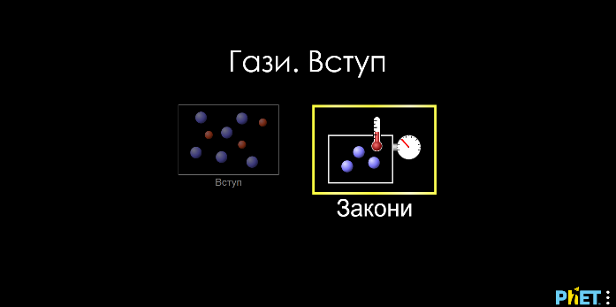

**2. Підготуйтесь до проведення дослідів.**

2.1 Запишіть в зошит тему, мету та обладнання до лабораторної роботи.

(Текст виділений курсивом)

Накресліть таблицю для проведення 10 дослідів.

|  |  |  |  |  |  |  |
| --- | --- | --- | --- | --- | --- | --- |
| № | P, кПа(атм) | L,нм | T,К | C, кПа∙нм (атм∙нм) | Cс, кПа∙нм (атм∙нм) | Ɛ |
| 1 |  |  |  |  |  |  |
| .  . |  |  |  |
| 10 |  |  |  |

2.2 Перегляньте відео-інструкцію для налаштування програми та проведення експерименту (URL: <https://www.youtube.com/watch?v=eCW7fs_AaZY>). [3]

**3. Виконайте дослідження, експеримент.**

3.1 За допомогою ручки насоса наповніть резервуар газом, почекайте, поки газ рівномірно заповнить всю посудину. Використайте один з газів, або їх суміш, обравши відповідний перемикач під зображенням насоса. Оберіть перемикач Температура, щоб тримати її постійною.

Зразок проведення дослідження.

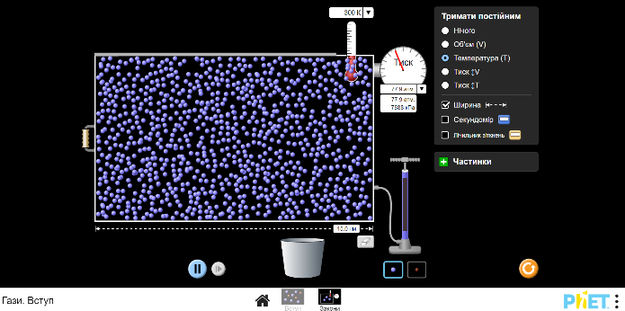 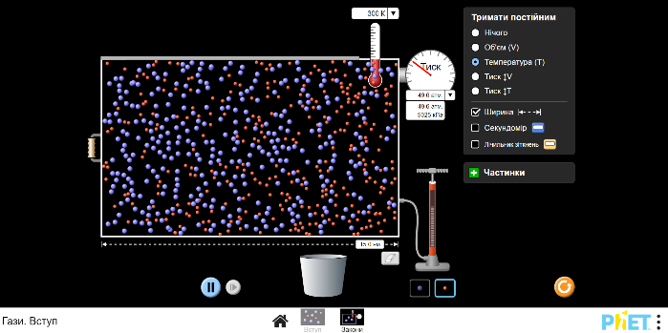

Рис. 1 Рис. 2

3.2 Зупиніть проведення досліду, зафіксуйте значення тиску (в кПа, або атм.), температури (в К), довжини (в нм). Занесіть покази в таблицю, запустіть симуляцію. Перемістіть ручку резервуара вправо для зміни об’єму, зупиніть проведення досліду, зафіксуйте покази, занесіть в таблицю. Виконайте 10 вимірювань.

**4. Виконайте опрацювання результатів експерименту.**

4.1Для кожного стану газу виконайте обчислення добутку тиску газу і ширини резервуара.

С= PL

4.2 Оцініть відносну похибку експерименту, для цього виконайте розрахунки:

$$С_{с}=\frac{С_{1}+…+ С_{10} }{10}$$

∆ $С_{1}$ = $\left|С_{с}-С_{1}\right|$

.

.

.

∆ $С_{10}$ = $\left|С_{с}-С_{10}\right|$

$${∆С}_{с}=\frac{{∆С}_{1}+…+ ∆С_{10} }{10}$$

Ɛ= $\frac{∆С_{с}}{С_{с}}$ 100%

Якщо ви не маєте доступу до віртуальної лабораторії, для виконання лабораторної роботи скористайтесь Додатком 1, або відео-інструкцією [3].

**5. Виконайте аналіз результатів експерименту.**

За результатами експерименту зробіть  висновок про те, чи досягнута мета, підтверджено закон,  формула. У висновку наведіть приклади застосування явищ та процесів, власні дослідження та спостереження.

**Додаткове завдання.**

Побудуйте графік ізотермічного процесу за даними з таблиці. Скористайтесь для проведення розрахунків та побудови графіка табличним процесором Excel.

**Використані джерела**

1. PhET Interactive Simulations. PhET. URL: <https://phet.colorado.edu/> (date of access: 11.06.2022).

2.

3. Гаврись Світлана Михайлівна. Відеоінструкція до лабораторної роботи №6. Дослідження ізотермічного процесу., 2022. YouTube. URL: <https://www.youtube.com/watch?v=eCW7fs_AaZY> (дата звернення: 11.06.2022).

**Додаток 1**

|  |  |
| --- | --- |
| **1** |  |
| **2** |  |
| **3** |  |
| **4** |  |
| **5** |  |
| **6** |  |
| **7** |  |
| **8** |  |
| **9** |  |
| **10** |  |